
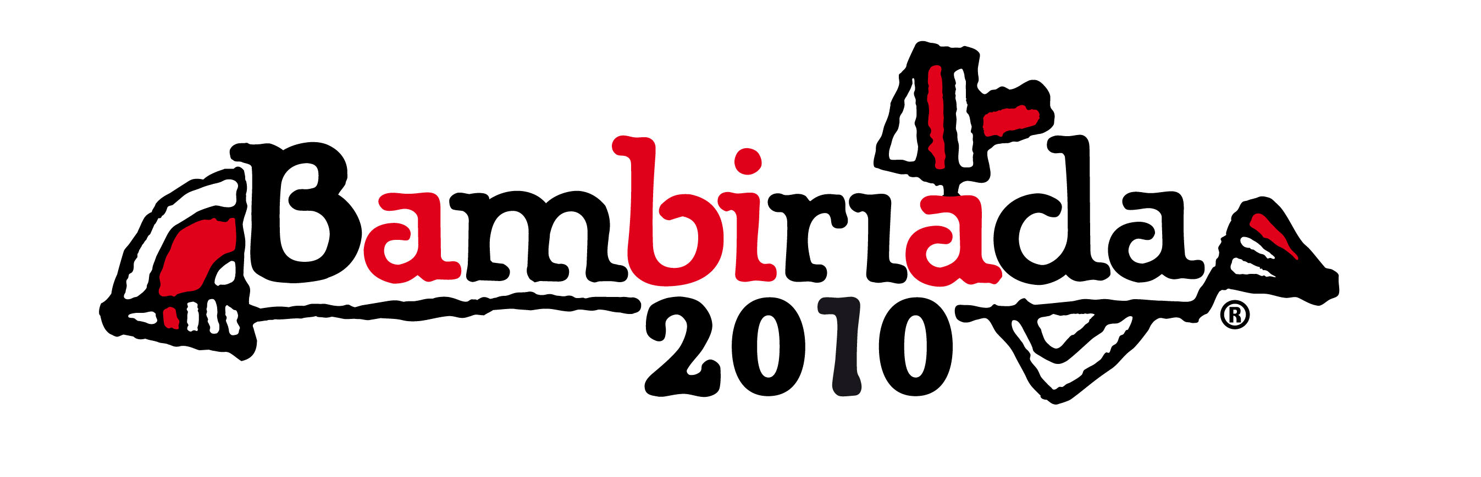

TVŮJ PRŮVODCE VOLNÝM ČASEM

Tisková zpráva číslo 3
Bambiriáda otevírá své brány

Slavnostní zahájení Bambiriády proběhne v pátek 21. května 2010 v Českých Budějovicích u Sportovní haly. Brány Bambiriády se otevřou v 9 hodin, slavnostní zahájení je plánováno v 11 hodin na hlavním pódiu. Slavností zahájení proběhne za účasti primátora Statutárního města České Budějovice Mgr. Juraje Thomy a dalších významných hostů. V 15 hodin proběhne slavnostní vyhlášení vítězů Malé energetické akademie.
Páteční akce je dnem pro školy, avšak srdečně zváni jsou všichni, kteří mají rádi zábavu a nepostrádají smysl pro legraci. Sobotní den je určen pro rodiče s dětmi. Rodiče, nenechte si ujít nabídku volnočasových aktivit pro Vaše děti. Nenechte si ujít možnost vidět, kam Vaše dítě bude chodit. V neděli ve 13 hodin bude Bambiriáda slavnostně zakončena závěrečným losováním cen, které věnoval E. ON Česká republika, a.s. a Armáda ČR.

Přípravy Bambiriády jsou v plném proudu. Ve čtvrtek odpoledne vyrostlo na louce u Sportovní haly množství atrakcí pro děti. Fotografie z příprav jsou k dispozici ve fotogalerii.
Čtvrtek 20. května 2010 byl také Dnem otevřených dveří v klubovnách a místech působení jednotlivých sdružení a organizací. Zájemci mohli navštívit sdružení Pionýr, 1. stř. Zálesák, Azimut, Českou tábornickou unii, rodinné centrum Rozárka či sdružení Koníček. Celkem klubovny navštívilo 387 zájemců (Pionýra navštívilo 64 zájemců, Zálesáky 20 zájemců, Azimut 180 návštěvníků, Českou tábornickou unii 25 návštěvníků, Rozárku 52 návštěvníků a Koníčka 46 návštěvníků). Na organizaci Dne otevřených dveří se podílelo celkem 52 osob.

Pokud jste nestihli navštívit žádnou z kluboven, přijďte přímo na Bambiriádu. I zde se dozvíte mnoho zajímavých informací o činnostech jednotlivých sdružení. Po celou dobu Bambiriády na Vás čeká bohatý kulturní program. Těšit se můžete např. na 5. ročník mezinárodního divadelního festivalu Na prahu Loutkohra Jihočeského divadla, na pódiová vystoupení, lanové aktivity, projížďky na lodích, počítačové hry, tábornické netradiční sporty, ukázky výcviku psů, ukázky vojenské techniky a ručních zbraní, prezentace Armády ČR, aktivních záloh a vojenských škol, airsoftové střílení, skládačky, hlavolamy, westernové soutěže a řada dalších atrakcí. Připravená je i expozice letních táborů s nabídkou volných míst.

Aktivní návštěvníci Bambiriády budou odměněni volnými vstupenkami do ZOO Hluboká nad Vltavou, Alšovi jihočeské galerie, Planetária na Kleti, Jihočeského muzea či na divadelní festival Na prahu Jihočeského divadla. Losování probíhá v pátek, sobotu i neděli vždy v 11:00, 13:00, 15:00 a 17:00.

Otevřete s námi bránu her, soutěží a dobré nálady!!!

Na setkání s Vámi se těší štáb jihočeské Bambiriády.

Další informace lze nalézt na adresách www.bambiriada.cz , nebo na www.radambuk.cz
Kontakt:
RADAMBUK – Rada dětí a mládeže Jihočeského kraje,
Lannova 63, České Budějovice, mobil 775 644 101, info@radambuk.cz
Na akci se finančně podílejí: MŠMT, Česká rada dětí a mládeže, Jihočeský kraj a Statutární město České Budějovice.

V Českých Budějovicích dne 20. května 2010
Mediastan jihočeské Bambiriády

